**ĆWICZENIA ARTYKULACYJNE**

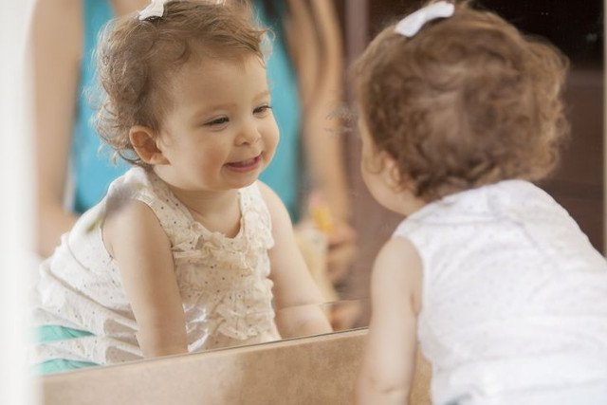

Zapraszam do obejrzenia materiałów, które przedstawiają propozycję ćwiczeń artykulacyjnych.

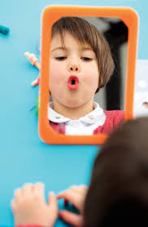

https://www.youtube.com/watch?v=WIKpLlapr90

https://www.youtube.com/watch?v=7jZVm-C5BJ8

https://www.youtube.com/watch?v=ByPswCAGrq8

https://www.youtube.com/watch?v=zxf6rT_3Duc

https://www.youtube.com/watch?v=zy79IP8oH9s

https://www.youtube.com/watch?v=MmHEqRnriYU

